**Awareness Forum 2022 – Mehr Informationssicherheit für kleine und mittlere Unternehmen**

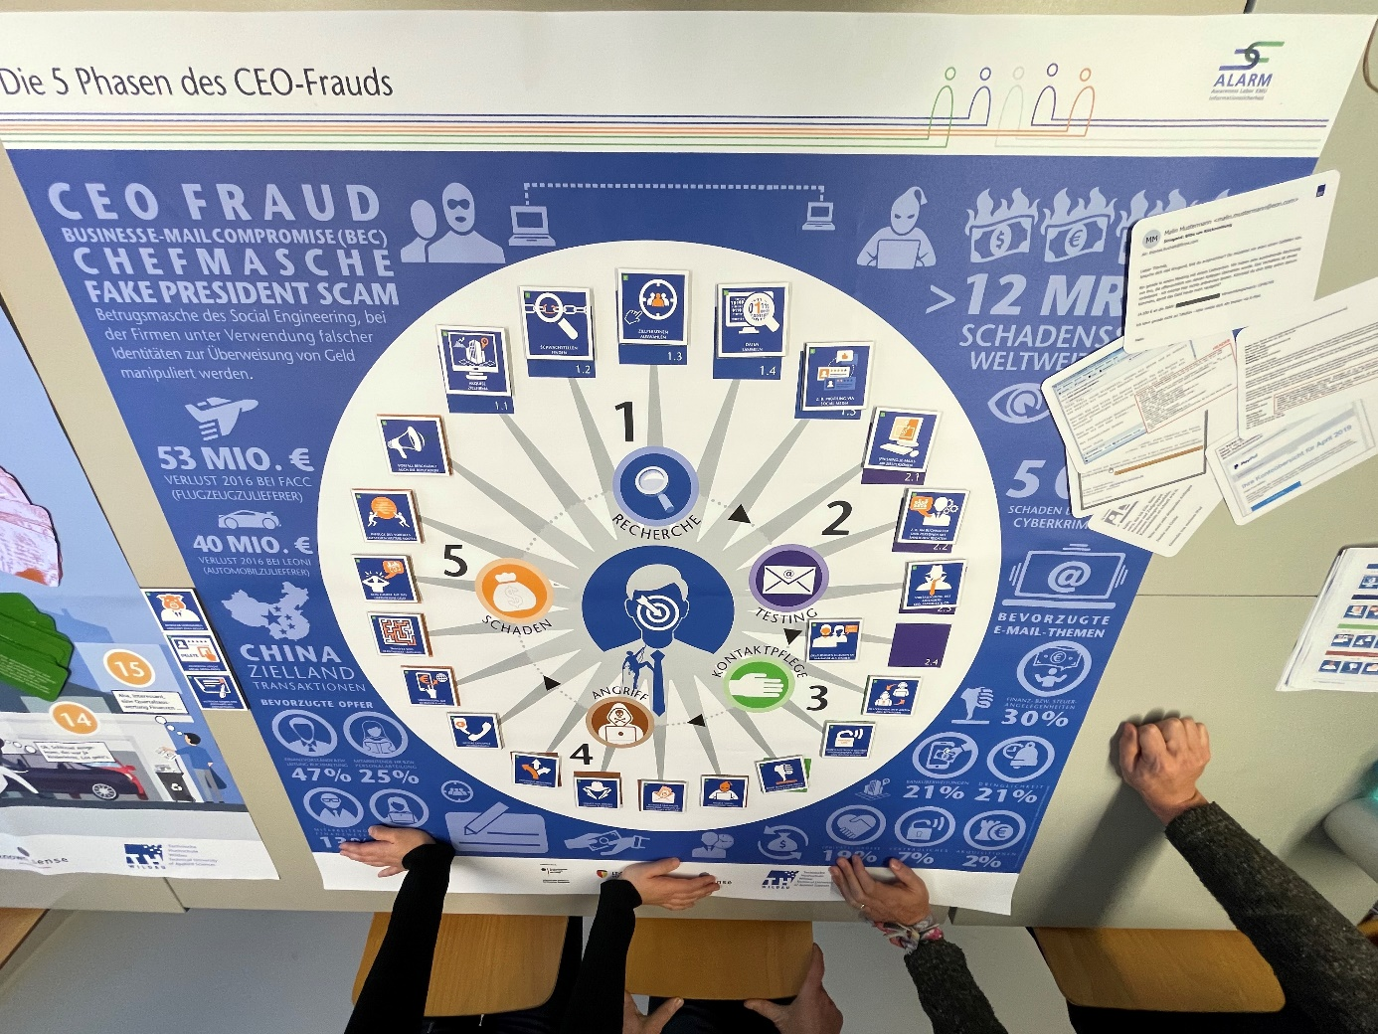

**Bildunterschrift:** Am 8. April lädt das Forschungsteam von Prof. Margit Scholl zum Awareness Forum 2022 nach Wildau ein

**Bild:** Forschungsgruppe Information Security & Awareness TH Wildau

**Subheadline: Informationssicherheit/**IT-Sicherheit

**Teaser:**

**Neue Wege der Informationssicherheit für Kleinstunternehmen sowie kleinere und mittlere Unternehmen (KMU) aufzeigen – das ist das Ziel des Projektes „Awareness Labor KMU (ALARM) Informationssicherheit“ der TH Wildau. Seit 2020 wird in dem Vorhaben ein Gesamtszenario zur Sensibilisierung und Unterstützung für Unternehmen aufgebaut, das auch Möglichkeiten der Selbsthilfe beinhaltet. Am 8. April lädt das Forschungsteam von Prof. Margit Scholl zum Awareness Forum 2022 nach Wildau ein. Hier werden die bisher erreichten Ergebnisse präsentiert.**

**Text:**

Informationssicherheit gewinnt für Kleinstunternehmen sowie kleinere und mittlere Unternehmen (KMU) zunehmend an Bedeutung. Wie aber ist der Umgang mit diesem Thema? Was kann mit begrenzten Ressourcen im Unternehmen umgesetzt werden, um sicherer aufgestellt zu sein? Diesen Herausforderungen widmet sich an der Technischen Hochschule Wildau (TH Wildau) die Forschungsgruppe **Information Security & Awareness** unter Leitung von Frau Prof. Margit Scholl. In dem vom Bundesministerium für Wirtschaft und Klimaschutz geförderten Projekt „Awareness Labor KMU (ALARM) Informationssicherheit“ arbeitet ihr Team seit 2020 daran, in KMU das Thema Informationssicherheit mehr zu fokussieren, Mitarbeiter und Mitarbeiterinnen gezielt zu sensibilisieren und Handlungsmöglichkeiten für die Unternehmen zu entwickeln.

Prof. Margit Scholl, Leiterin der Forschungsgruppe: „In den Interviews und Online-Umfragen mit unseren Pilotunternehmen haben wir immer wiederkehrende heikle Themen für KMU identifiziert. Dazu gehören unter anderem die Bereiche sichere Passwörter, Phishing, CEO Fraud, Social Engineering, Manipulation, der Einsatz von Apps und Software oder auch das sichere Arbeiten im Homeoffice.“

Als innovative Methoden für eine Sensibilisierung aller Mitarbeitenden zu solchen spezifischen Themen der Informationssicherheit werden in dem seit 2020 laufenden Vorhaben digitale und analoge Lernszenarien als serious Games und abgestimmte „Vor-Ort-Angriffe“ verzahnt. Mit diskursiven und interaktiven Awareness-Trainings werden Unternehmen geschult, was wiederum eine höhere Kompetenz des Personals und damit eine Sicherheitskultur fördert.

Prof. Margit Scholl weiter: „Kombiniert mit Awareness-Messungen zur Evaluation der Wirksamkeit dieser Methoden münden unsere Entwicklungen und Tests in kostenlos nutzbaren Lernszenarien, konkreten Handlungsanweisungen und niederschwelligen Sicherheitskonzepten. Mit diesem Portfolio wird der Grundstein für eine praxisorientierte und nachhaltige Sensibilisierung und die Erhöhung des Sicherheitsniveaus gelegt.“

**Awareness Forum 2022: Serious Games und Vor-Ort-Angriffe**

In Kooperation mit der Transferstelle "IT-Sicherheit im Mittelstand (TISiM)" präsentiert die Forschungsgruppe der TH Wildau die bisher erzielten Ergebnisse ihres Projektes und lädt zum „Awareness Forum 2022“ am 8. April an die TH Wildau ein. Die Veranstaltung bietet dabei einen Einblick in Möglichkeiten, wie analoge und digitale "Serious Games" zur Sensibilisierung für Informationssicherheit aktiv erlebt werden können. Darüber hinaus wird über das Thema "Vor-Ort-Angriffe" informiert, die in einer Podiumsdiskussion mit Referent/-innen, Praxispartner/-innen sowie den im Projekt assoziierten eingebundenen Industrie- und Handelskammern Potsdam, Cottbus und Ostbrandenburg münden.

Regina Schuktomow, Koordinatorin des Projektes an der TH Wildau: „Das vielfältige Thema der Informationssicherheit wird immer wieder als große Herausforderung in Unternehmen und Institutionen angesehen. Mit dem Awareness Forum möchten wir die Achtsamkeit fördern, Methoden zur Sensibilisierung vorstellen und die Möglichkeit bieten, analoge und digitale Serious Games zu erproben.“

**Programm, Anmeldung und Veranstaltungsort**

* Wann: Freitag, 8.4.2022, 09:30 bis 15:00 Uhr
* Wo: TH Wildau, Halle 14-A001 und 14-B001, Hochschulring 1, 15745 Wildau
* Programm: https://alarm.wildau.biz/static/a6d3898bcf0a32b5bde9e3427c993bc7/Awareness_Forum_Einladung.pdf
* Anmeldung: Per E-Mail an [alarm@th-wildau.de](mailto:alarm@th-wildau.de)

**Hinweis:** Die Veranstaltung wird unter Einhaltung der geltenden Hygienevorschriften ([www.th-wildau.de/corona](http://www.th-wildau.de/corona)) durchgeführt.

**Weiterführende Informationen**

Informationen zur Forschungsgruppe sowie weitere Projekte finden Sie unter folgendem Link: [https://alarm.wildau.biz](https://alarm.wildau.biz/) **Fachliche Ansprechperson an der TH Wildau:  
Prof. Dr. Margit Scholl  
Regina Schuktomow**Hochschulring 1, 15745 Wildau  
E-Mail: [alarm@th-wildau.de](mailto:alarm@th-wildau.de)

**Ansprechpersonen Externe Kommunikation TH Wildau:**

Mike Lange / Mareike Rammelt

TH Wildau

Hochschulring 1, 15745 Wildau

Tel. +49 (0)3375 508 211 / -669

E-Mail: presse@th-wildau.de